

Beste dames,

De provinciale voorzitster en het bestuur nodigen u uit op een speelse voordracht.

En we verwennen u met koffie en gebak.

Herinnert u zich onze schitterende activiteit met de hoedenmaakster in het kasteel van Rumbeke?

En “Spiegeltje, spiegeltje aan de wand” in Kortrijk. Deze keer pakken we uit met de plezante voordracht

**“Van String tot string” 3000 jaar lingeriegeschiedenis door Erna Siebens,**

Een indrukwekkend overzicht van lingerie door de eeuwen heen! Met dia‘s, replica’s en antieke stukken die tot de verbeelding spreken!

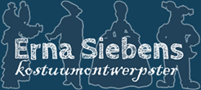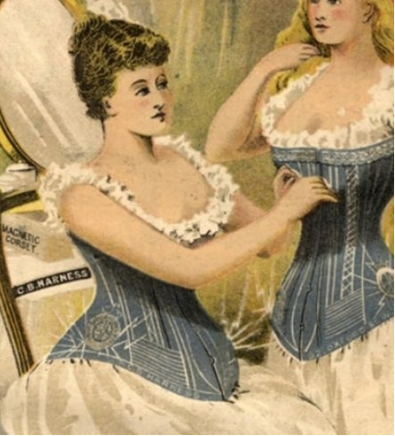

**Woensdag 19 september 2018**

**Om 14u30u in Hotel Van Der Valk Hotel Brugge Oostkamp, zaal Rozemarijn.**

**Kapellestraat 146, 8020 Oostkamp**

**Prijs:** 20 € voor leden 25 € voor niet-leden.

**Inschrijven en betalen voor 1 september 2018** op rekeningnr.

BE44 3850 5607 3945

Wij doen terug aan carpooling om 13.30 u op de parking van de veiling in de Diksmuidsesteenweg.

Het bezoek aan het vernieuwde museum KOERS (vroeger wielermuseum) van 7 september gaat niet door (omdat het pas opent op 9 september) en is verplaatst naar

**Vrijdag 5 oktober 2018 om 14.00u.**

Het museum is gewijd aan de geschiedenis van het wielrennen en de fiets.

Het museum werd in 1985 opgericht als onderdeel van het toen bestaande Stedelijk Museum in Roeselare. De stad Roeselare besloot hiertoe over te gaan omdat de regio Roeselare als bakermat van de “Flandriens” mag aangezien worden. De stad zelf heeft heel wat bekende wielrenners gekend zoals Odiel Defraeye, Jean-Pierre Monseré, Freddy Maertens enz.

We bezoeken dit met een gids die er ons alles zal over vertellen.

Inschrijven kan door overschrijving van 8 euro per persoon op rekeningnummer:

BE44 3850 5607 3945 voor bezoek en gids ten laatste **tegen 1 oktober 2018**

Daarna gaan we samen nog iets nuttigen in het nieuwe Koers Kaffee van het museum.

Voordracht van Alain Remue “Cel vermiste personen” kan niet doorgaan door

het drukke agenda van Dhr. Remue en wordt verplaatst naar het voorjaar.

Kookdemo

“Wokken”

**Kookdemo met Sonja Azou**

**Donderdag 25 oktober 2018 van 14.00 tot 16.00**

[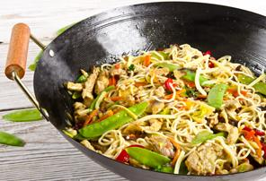](https://www.google.be/url?sa=i&rct=j&q=&esrc=s&source=images&cd=&cad=rja&uact=8&ved=2ahUKEwjoqt-Ksd_bAhWLKlAKHb7mAhEQjRx6BAgBEAU&url=https://www.colruytgroupacademy.be/nl/workshop/wokken-op-zn-thais&psig=AOvVaw0c5sn6KLNfOkxcY3g57Nwy&ust=1529485594402776)**Wokken**

Aan de hand van een kookdemo wordt een algemene intro geven over wokken. Wat kan en wat moet je vermijden? We maken een gerecht met kip/vlees, gerecht met vis en een gerecht met groenten. Het worden allen stuk voor stuk gezonde gerechten. **Met proevertjes voor alle deelnemers!**

**Donderdag 25 oktober 2018 om 14u**

LM-keuken, Iepersestraat 110, Roeselare

**Prijs:** LM-leden **€ 10** / niet-leden **€ 12** (max. 15 deelnemers)

**Info en inschrijven: uiterlijk 1 week vóór startdatum** via [www.beleefpleziermetlm.be](http://www.beleefpleziermetlm.be) of telefonisch op

050 45 01 00 of mail naar [gezondheidspromotie@lmwvl.be](mailto:gezondheidspromotie@lmwvl.be) 

**Betaling**: één week voor de datum

op rekeningnummer **BE08 3800 8097 9513** van vzw Gezondheidsschool met vermelding: ***"kookdemo wokken + naam"***

(Een organisatie van de "3 Liberale verenigingen Roeselare" ism Gezondheidsschool)

**Hommage aan 65 jaar TV**

**Daguitstap met autocar**

**donderdag 18 oktober 2018**

Op 31 oktober 1953 deed het fenomeen televisie haar intrede in Vlaanderen. Vanaf die dag werd in vele huiskamers een nieuw meubel verwelkomd. Mensen maakten toen kennis met diverse programma’s. We duiken in de TV-geschiedenis met zeer herkenbare liedjes, anekdotes en beelden vanaf de beginperiode.

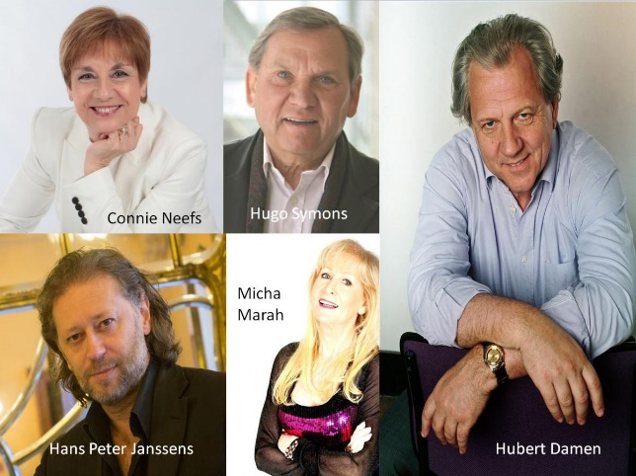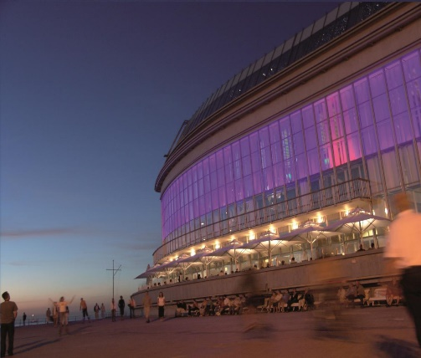Laat u verwennen door Connie Neefs, Micha Marah, Hubert Damen (Witse), cabaretier Hugo Symons en musicalster Hans Peter Janssens. De muzikale begeleiding is in handen van het trio Eric De Vos. Een unieke namiddag waar vele mooie herinneringen de revue passeren.

**Programma**:

10u00 samenkomst parking Sterrebos, Sterrebosdreef, Rumbeke

10u15 vertrek naar Oostende

11u30 ontvangst met aperitief coupe kir / hapje (of water of fruitsap) in restaurant "**toi, moi et la mer"** op de zeedijk (150 m van het Kursaal).

11u45 **Menu1**: - Soepje vis & schaaldieren **Menu 2**: - Carpaccio West-Vlaams

- Kabeljauwhaasje / slierpompoen / - Varkenshaasje / witloof /

jus strandkrabbetjes/ smeus pastinaakcrème

- Koffie met tiramisu of vanilleroomijs - Koffie met tiramisu

➔ twee glazen wijn / frisdrank / bier of water inbegrepen

13u30 vertrek naar het Casino-Kursaal

14u00 Hommage aan 65 jaar TV

17u00 Einde programma en vertrek met bus naar Roeselare

18u30 **Koude schotel met vis en vlees** in Bistro ' t Eekhoorntje, Stationsplein te Roeselare (dranken voor eigen rekening)

Na het eten wordt iedereen per bus terug naar de Sterrebosparking gebracht.

**Inschrijven en betalen: 🡪 uiterlijk tegen woensdag 26 september 2018** **(u bent pas ingeschreven nà betaling)**

**Prijs**: **€ 62** (leden Vief-50 Actief Roeselare - Liberale Vrouwen Roeselare)

**€ 70** (niet-leden of andere VIEF-afdelingen)

**In de prijs begrepen**: bus / ticket hommage (25 €) / apero + lunch + drank / koude schotel (zonder drank)

🡪 **Betaling** **op rekeningnummer** **BE86 4675 0686 0150** **van VIEF Roeselare**

***Mededeling***: **"*Oostende + aantal personen + keuze menu 1 of 2"***

Deze activiteit is rolstoeltoegankelijk (aantal rolstoelgebruikers + begeleiders melden bij inschrijving).

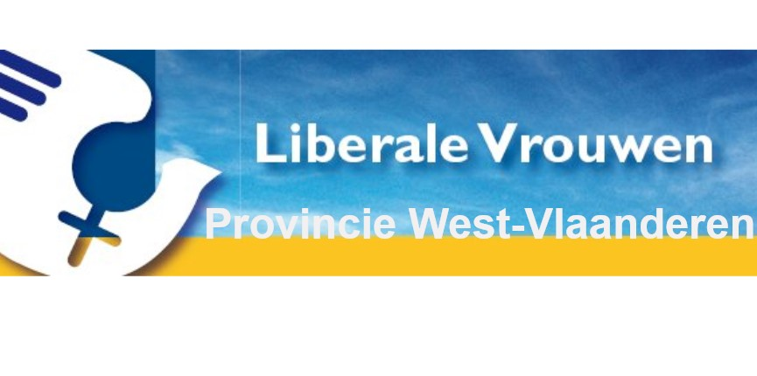

Beste

De Provinciale voorzitster en het bestuur nodigen u en uw leden graag uit om mee te gaan op reis naar de kerstmarkt van Leiden met op doorreis bezoek aan het bekende Delft.

**Leiden** is bekend om haar hofjes, haar universiteit, haar musea en haar roemrijke geschiedenis. De grachten, de monumentale panden, de steegjes, de schatkamers van kennis, de cultuur en de wetenschap; Leiden is een bezoek meer dan waard.

18 en 19 december 2018

**Drijvende kerstmarkt Leiden**

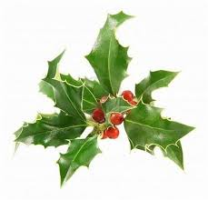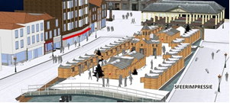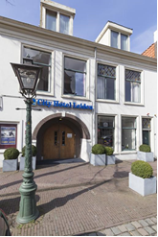

**Delft**

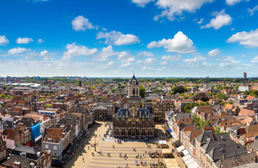

**Programma**

***18 december***

We voorzien een opstapplaats in Oostkamp ( Brugge) bij Vandervalk om 7u45 uur.

Op de parking van O.V.A. Roeselarestraat 4, Ardooie ( Roeselare)om 8u15

En op de grens Kortrijk – Zwevegem, parking Winkelcentrum aan het groot rond punt om 8u45.

Ook een stop rond Antwerpen.

12u00 aankomst Delft. We nemen een middagmaal in restaurant Het Boterhuis, centraal gelegen op de markt in een sfeervol pand met zowel moderne als authentieke invloeden

14u30 bezoek Royal Delft. U ontdekt er de complete geschiedenis en het productieproces van het Delfts aardewerk.

16u30 vertrek naar Leiden,

17u00 aankomst in het Best Western City Hotel het meest centraal gelegen hotel in het centrum van Leiden.

Bezoek aan de enige drijvende Kerstmarkt gelegen op het water van de Nieuwe Rijn. U kan er naar hartenlust winkelen onder het genot van een hapje, drankje en diverse liveoptredens.

***19 december***

8u30 Ontbijt.

9u30 Vertrek naar Corpus

In CORPUS maak je een spectaculaire reis door het menselijk lichaam. Letterlijk: in het gebouw begin je bij de knie en eindig je in de hersenen. Een unieke beleving die nergens anders ter wereld te ervaren is!

12u00 Vrij middagmalen

17u00 Vertrek naar huis.

Prijs: 135€ pp. op basis van tweepersoonskamer, eenpersoonskamer165€ .

Inschrijving en betaling moet binnen zijn voor **14 oktober 2018. Bij penningmeester**

**Ann Leenknegt, 🕿051/242404 GSM 0495 364099 E- mail:** [**vandewoestijne@telenet.be**](mailto:vandewoestijne@telenet.be)

**Op rekeningnummer van de liberale vrouwen West-Vlaanderen BE37 0682 0154 6728**

***Gelieve op uw overschrijving naam en voornaam en eventueel naam en voornaam van uw partner, uw afdeling en GSM nr. te vermelden aub!!.***

**Inschrijving slechts geldig na betaling.**

**Inbegrepen**: 1 overnachting – een uitgebreid ontbijt – een middagmaal dat bestaat uit een drie gangenmenu - ingangsgelden voor de musea – de busreis.

**Is niet inbegrepen**: Dranken en een annulatieverzekering

**Wees er vlug bij de plaatsen (kamers) zijn beperkt!! Voorrang aan vlugste betalers.**

**Vroege aankondiging van deze activiteit omdat alles vooraf moet besproken en vastgelegd worden op de verschillende plaatsen.**

**Hopelijk mogen we jullie verwelkomen op een van onze mooie activiteiten**

De GDPR is in voege vanaf 25 mei 2018

Om in regel te zijn met de GDPR (General Data Protection Regulation) moeten volgende regel in acht genomen worden.

Uw persoonsgegevens worden verwerkt door de Liberale Vrouwen afdeling Roeselare, [www.liberalevrouwenroeselare](http://www.liberalevrouwenroeselare) .be, voor ledenbeheer en organisatie van activiteiten op basis van de contractuele relatie als gevolg van uw inschrijving en om op de hoogte te worden gehouden van onze activiteiten op basis van ons gerechtvaardigd belang om de Socio culturele activiteiten.

Indien u niet wil dat wij uw gegevens verwerken met het oog op direct marketing, volstaat het ons dat mee te delen op [tine.loosvelt@telenet.be](mailto:tine.loosvelt@telenet.be).

Via dat adres kan u ook altijd vragen welke gegevens wij over u verwerken en ze verbeteren of laten wissen, of ze vragen over te dragen.

Een meer uitgebreid overzicht van ons beleid op het vlak van verwerking van persoonsgegevens vindt u op [www.liberalevrouwenroeselare.be](http://www.liberalevrouwenroeselare.be)